17 June 2021
Press contact
Yani Fadzil
Senior Manager, VPCM
Tel: 012 – 212 8977
E: yani.fadzil@vw.com.my

Click to subcribe to our social media channels
More information at:
Volkswagen Malaysia website
Volkswagen newsroom

Anda sudah bersedia? Volkswagen Arteon R-Line 4MOTION baharu kini dibuka untuk tempahan

- Tempahan kini dibuka dengan anggaran harga bermula RM245,000 hingga RM255,000
- Lebih berkuasa dengan prestasi tiada tandingan 280PS dan tork 350Nm
- Pemanduan dinamik dengan sistem pacuan semua roda 4MOTION
- Model pertama menggunakan logo Volkswagen dan R yang baharu

KUALA LUMPUR – Volkswagen Passenger Cars Malaysia (VPCM) kini mula menerima pra-tempahan untuk Arteon R-Line 4MOTION baharu. Dipasang di Pekan, Pahang, Arteon baharu dijangka ditawarkan pada harga di antara RM245,000 hingga RM255,000 apabila dilancarkan kelak.

Diperkenalkan ke pasaran Malaysia tahun lalu, Arteon merupakan model utama Volkswagen, sebuah jentera cukup menawan yang menggabungkan siluet yang kemas bersama pengendalian dan prestasi dinamik. Dengan gaya dan kelajuan, Arteon baharu hadir dengan beberapa penambahbaikan seperti kemas kini pada bahagian dalaman dan luaran, selain teknologi dan enjin baharu.

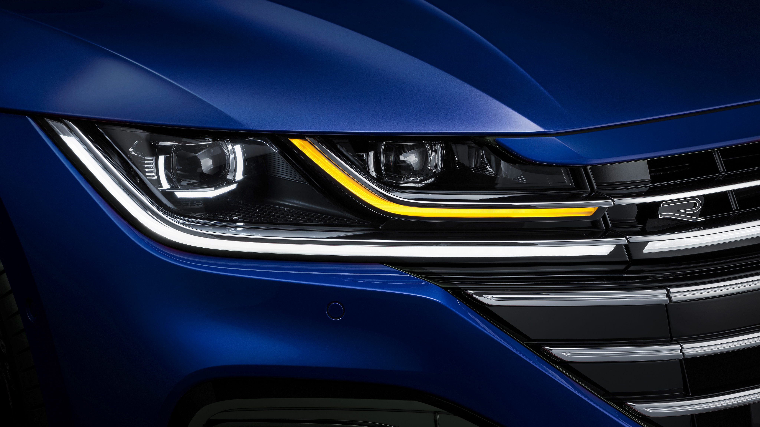
Menjadi model pertama yang menggunakan logo Volkswagen dan R baharu, karekter atletik Arteon R-Line diserlahkan dengan kemasan R-Line yang sporty. Gril dan bampar hadapan yang telah direka semula kini kelihatan lebih mantap bersama lampu utama LED penuh. Pada bahagian belakang, lampu LED 3D dengan lampu isyarat membelok berturutan meningkatkan lagi karekter reka bentuk Arteon.

Arteon sememangnya dibina untuk prestasi dan ia dikuasakan oleh enjin turbo 2.0L TSI. Dipadankan bersama kotak gear direct shift klac basah 7-kelajuan DSG, ia mampu menghasilkan kuasa 280PS dan tork sebanyak 350Nm di antara 5,100 hingga 6,500rpm. Kuasa itu kemudian disalurkan ke sistem pacuan semua roda 4MOTION. Arteon hanya memerlukan masa 5.6 saat untuk memecut dari 0-100kmj, sekali gus mengatasi pesaingnya.

Ruang kokpit baharu direka untuk tampil menawan. Antara perubahan termasuklah stereng baharu dengan kawalan sentuhan haptik, tempat duduk sports yang dibalut kulit Nappa Carbon bersama logo R baharu serta sistem audio 12 unit pembesar suara premium berkuasa 700-watt daripada Harman Kardon. Sistem infohibur Discover Pro dengan skrin bersaiz 9.2” didatangkan bersama ciri kawalan gestur dan suara, selain menyokong sistem App-Connect untuk Apple CarPlay dan Android Auto tanpa wayar.

Pemandu pula dihidangkan dengan Digital Cockpit beresolusi tinggi yang menawarkan kemudahan dan boleh diubah suai dengan hanya sentuhan jari. Sistem keselamatan menjadi keutamaan, jadi sistem bantuan pemandu termaju hadir dengan ciri Lane Assist, Side Assist dan Driver Alert.

Arteon R-Line 4MOTION baharu didatangkan dalam lima warna – pilihan warna metalik ialah biru (Lapiz Blue), kelabu (Manganese Grey) dan perak (Pyrite Silver). Manakala warna dengan efek mutiara pula ialah hitam (Deep Black) dan putih (Oryx White).

Tempahan boleh dibuat di eShowroom. Maklumat lanjut, sila layari laman Arteon R-Line 4MOTION di https://www.volkswagen.com.my/the-new-arteon-r-line-4motion

###

Volkswagen Passenger Cars Malaysia (VPCM) is the official distributor of Volkswagen cars in Malaysia. With long-term business aspirations in the region VPCM’s primary focus is on sales strategies through future products, strengthening the Volkswagen dealer network and service and parts availability. VPCM is managed by European automotive retail specialist, Porsche Holding Salzburg, is one of the largest and most successful automotive distributors in Europe. The Salzburg-based company was founded in 1947 and operates today in 26 markets in Western- and South-eastern Europe, China, and in Colombia and Chile in South America.

SEO/Metatags Keywords
Volkswagen, Volkswagen Malaysia, Volkswagen Arteon R-Line, Arteon, R-Line, TSI, VW Arteon 2.0 TSI, DSG, Harman Kardon, 4MOTION All-Wheel Drive, 7-speed DSG

